附件
消费品召回计划
生产者名称 | 汕头市澄海区新联盟玩具厂
产品名称 | 玩具车系列
品牌 | 星联盟
涉及数量 | 10盒
型号/规格 | NO.002—60/36盒/箱
生产起止日期 | 2022年7月1日至2022年7月5日
生产批号/批次 | 220207
产品描述及外观照片 | 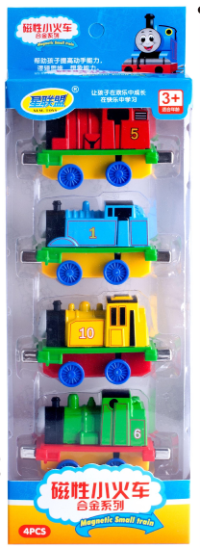 带有磁铁的玩具轨道火车
存在的缺陷 | - 存在可触及危险突出物。  2.会脱落的磁体或磁性部件是小零件，且最大磁通量指数过高。
可能导致的后果 | 1.在儿童可预见的合理滥用下，可能会发生刺伤儿童的身体部位造成损伤的潜在风险。  2.如果被儿童误吞，可能引起窒息，甚至肠穿孔或肠梗阻的安全隐患。
避免损害发生的应急处置方式 | 消费者立即暂停使用有缺陷的产品，联系经销商进行处理。
具体召回措施 | 1.联系销售商立即停止销售并下架该产品，对库存产品进行退货；  2.本厂将在工厂及销售商处发布召回公告，让消费者退回或者更换合格产品；  3.主动联系消费者告知召回事宜，接受消费者咨询，为消费者提供免费更换或退货等服务。
召回负责机构 | 汕头市澄海区新联盟玩具厂
召回联系方式 | 召回服务热线：0754—85175283
召回进度安排 | 集中召回时间计划在2024年11月6日至2025年2月6日（具体以实际进度安排为准）
其他需要报告的内容 | 无
其他信息 | 相关用户也可以登录汕头市场监督管理局网站“政务公开—重点领域信息公开—产品质量信息”栏目，或拨打汕头市市场监督管理局缺陷产品召回工作联系电话（0754—88545860）了解更多信息。

